**DESAFIO 7**

**Crear una Cuenta de AWS:**

Entro a [aws.amazon.com](https://aws.amazon.com) y presiono el botón **"Create an AWS Account"**.

Ingreso los datos solicitados, por seguridad Amazon envía un correo con un código, el cual obtengo el correo de verificación.

**Verificar la Cuenta:**

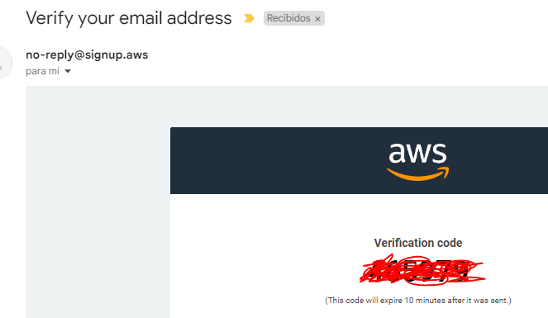

Finalizo de realizar el registro y selecciono el **Plan de Soporte** “free”.

Así queda creada la cuenta:

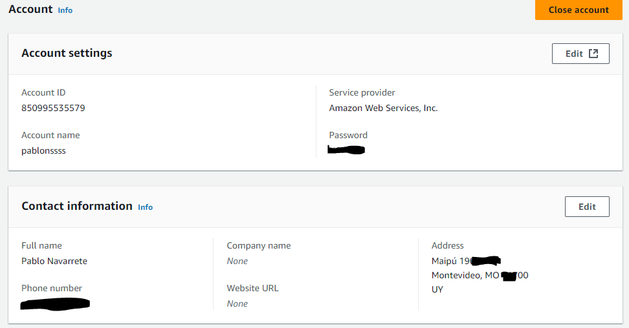

**Acceder a la Consola de AWS:**

Ingreso a la URL aws.amazon.com/console

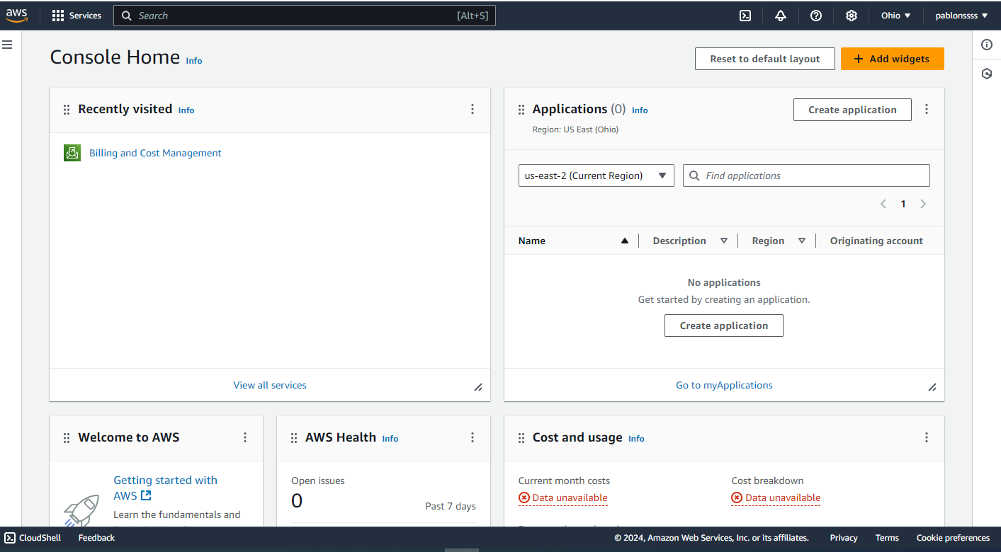

**Crear un Grupo con Rol de Administrador:**

En la barra de búsqueda arriba se busca “IAM”

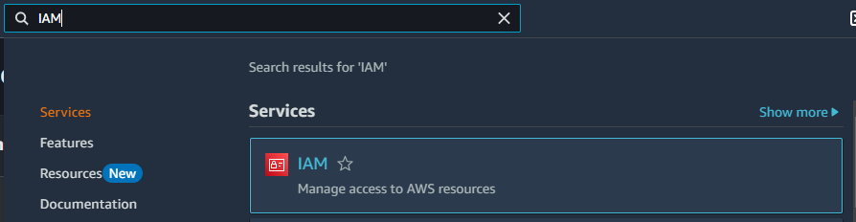

A la izquierda, se selecciona la opción “User groups”

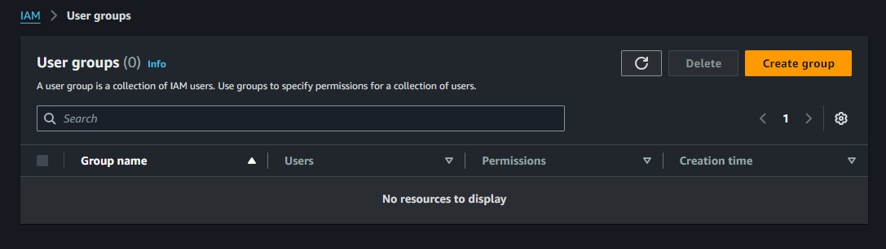

Se selecciona el botón “Create New Group”, Se crea un nuevo “user group”, lo llamaremos “PNAminGroup”

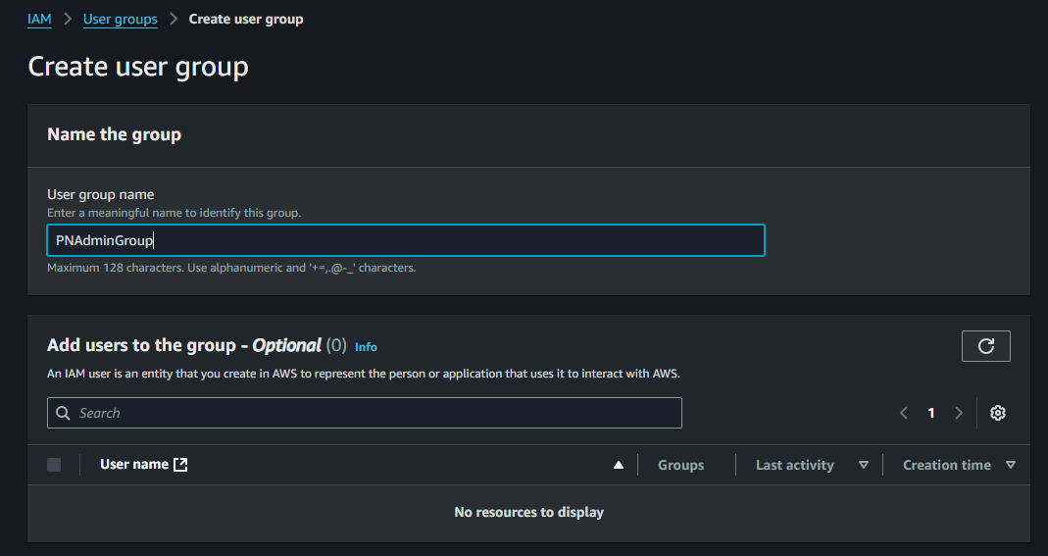

En “Attach permissions policies” se busca la política “AdministratorAccess”, seleccionándose la casilla.

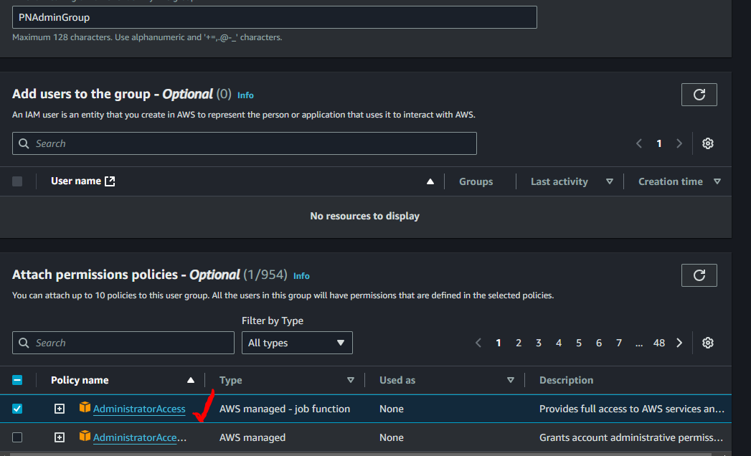

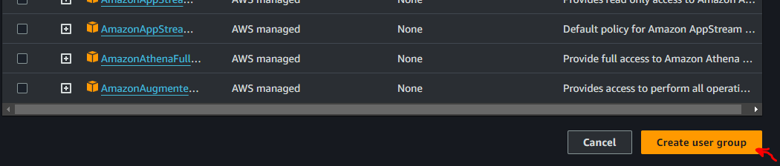

Se presiona en “Create user group” y queda creado:

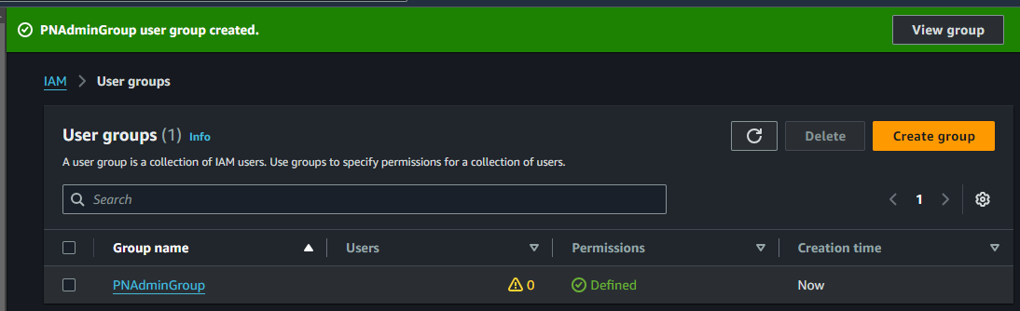

**Crear un Usuario con Rol de Administrador:**

Dentro de IAM, vamos ahora a la opción “Users”

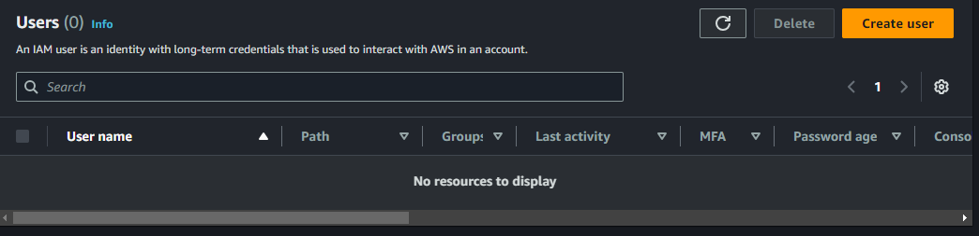

Se presiona el botón “Create user”, se ingresa un nombre (en este caso “pablonssss”)

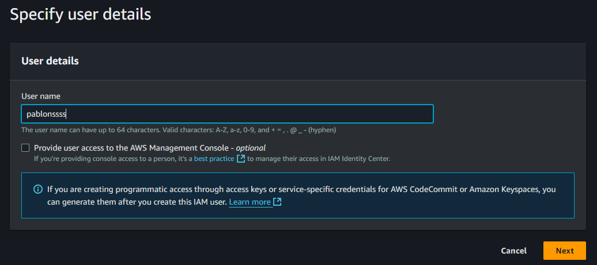

Selecciono las opciones “Provide user Access to the AWS Management Console” y debajo selecciono “I want to create an IAM user”, posteriormente le ingreso una contraseña

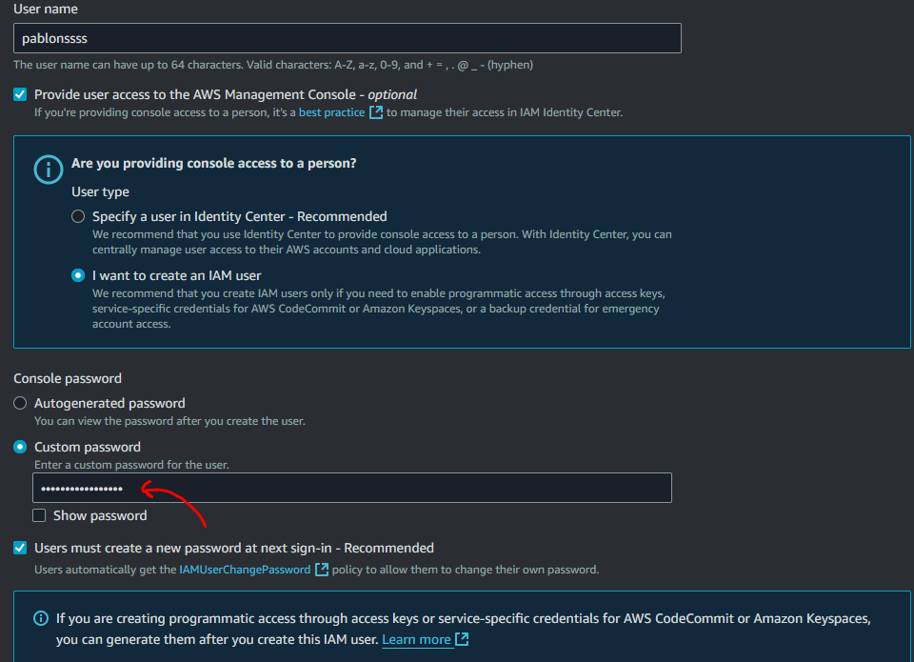

En “Set permissions” se selecciona “Add user to group” y debajo seleccionamos la casilla del grupo creado anteriormente.

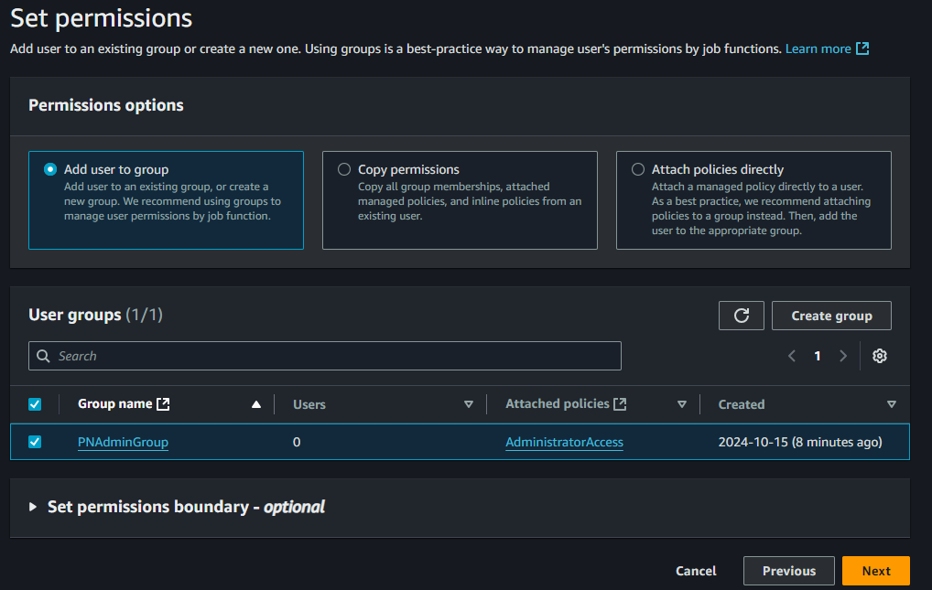

Luego de clickear en “Next”, revisamos los datos y presionamos en “Create User”

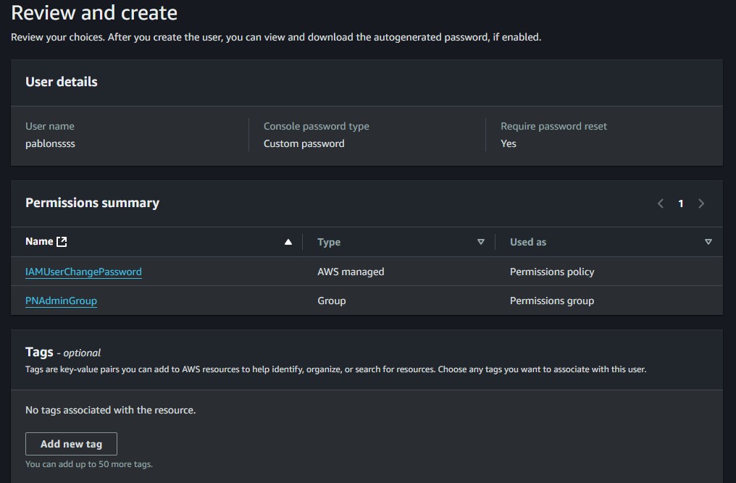

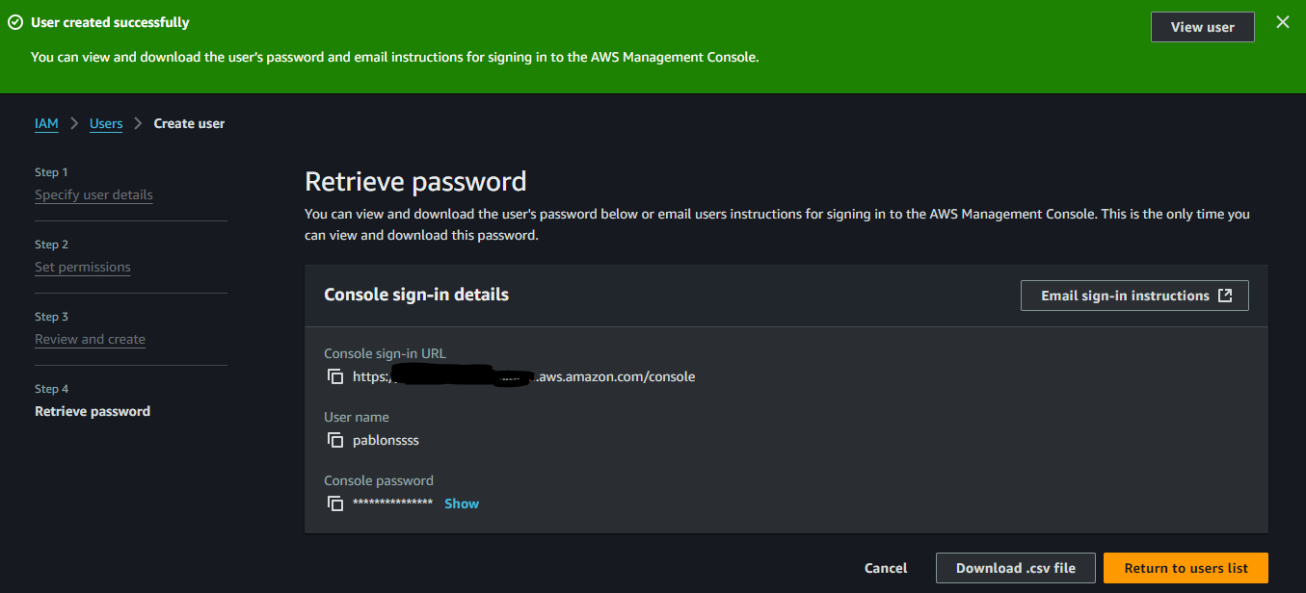

**Crear un Usuario con Rol de Billing**

El usuario con rol de “Billing”, es quien tiene los permisos para gestionar la información de la facturación de los servicios y los costos de lo contratado. La idea es que sea un usuario específico para esto y no tenga otro permiso de gestión sobre los recursos de AWS.

Dentro de IAM, seleccionamos nuevamente users y damos también el permiso a manejo de consola y lo configuramos como usuario IAM.

Posteriormente le configuramos una clave.

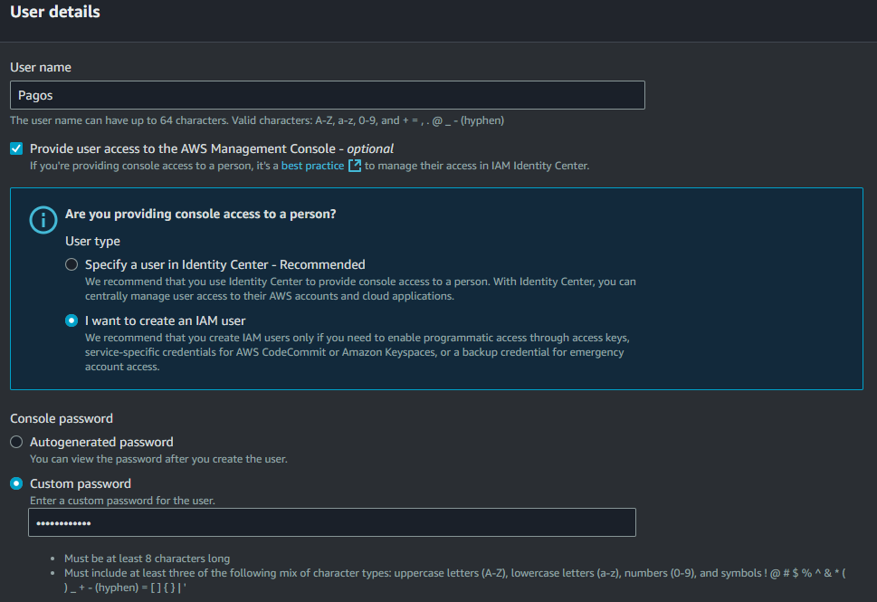

Lo distinto es que en la sección “Set permissions” vamos a seleccionar la opción “Attach policies directly”, debajo buscamos la política “Billing” y seleccionamos la casilla correspondiente a la misma.

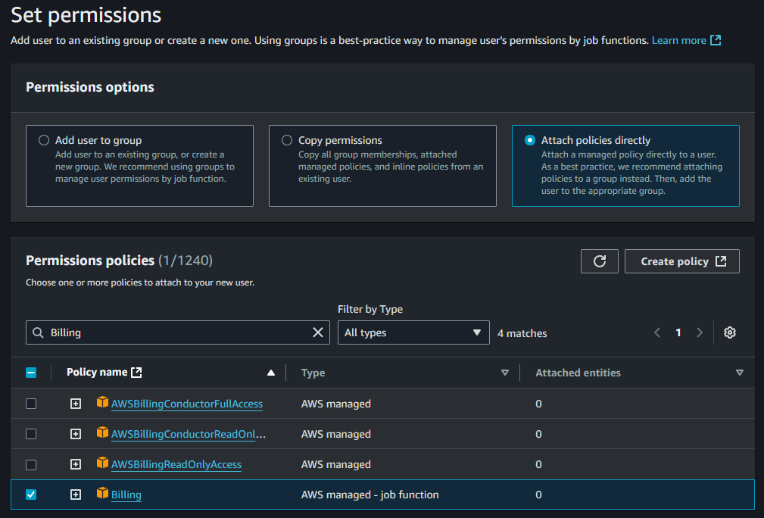

Con esos pasos ya tenemos el usuario solamente con la opción “Billing” que es facturación.

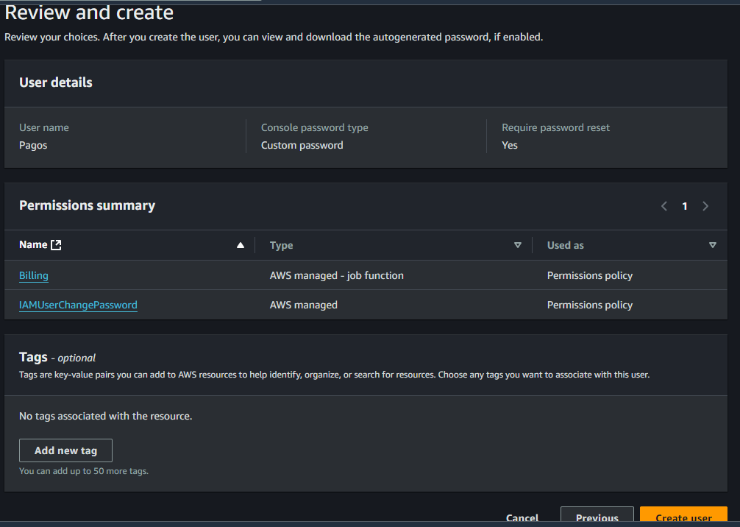

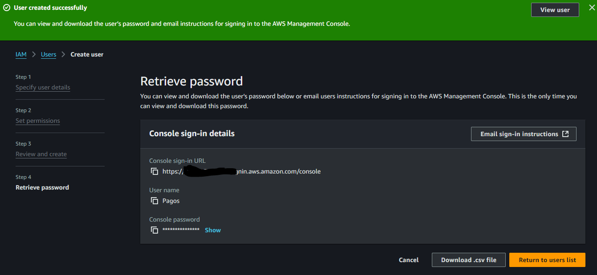

**Asignar Permisos de Billing al Usuario BillingUser:**

Se ingresa a “My Account” y nos dirigimos a la sección “IAM User and Role Access to Billing Information”

Seleccionamos “Edit”

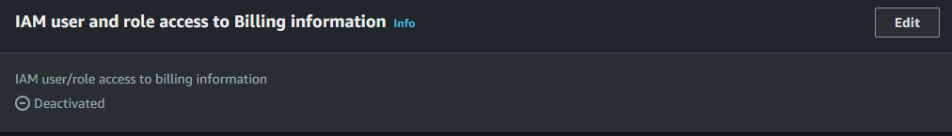

Marca la casilla que dice “**Activate IAM Access”**

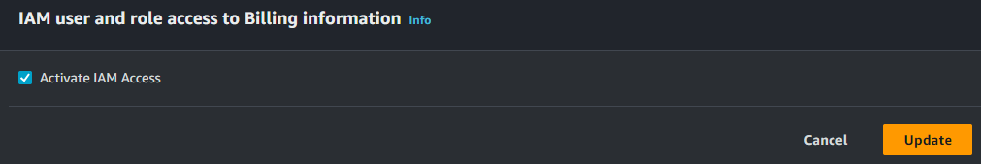

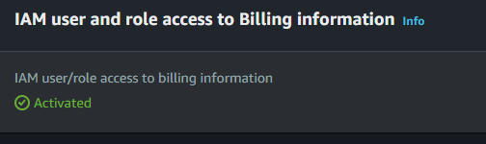

El usuario “Pagos” con política “Billing” podrá ver y gestionar la información de facturación, costos y pagos.